

Postmortem Cambios Maestros

06/05/17

0.1

|  |  |
| --- | --- |
| **Nombre.** | **Matricula** |
| **Jesús Alberto Goiz Barrales.** | **24400085** |
| **Juan Alberto Gutiérrez Canto.** | **24400063** |
| **Brenda Robles Antonio.** | **24400073** |
| **Rene Moratilla Montes.** | **24400075** |
| **Guillermo Vivaldo Vazquez** | **24400093** |

**Control De Versiones**

|  |  |  |  |  |
| --- | --- | --- | --- | --- |
| Nombre Del Archivo | Versión | Fecha | Autor | Comentarios |
| Csoft-PM_Cambios_Maestros-060517.docx | 0.1 | 06/05/17 | GVV | Creación del Documento |
|  |  |  |  |  |
|  |  |  |  |  |
|  |  |  |  |  |
|  |  |  |  |  |
|  |  |  |  |  |

# Índice

**Índice** **2**

**I.- Forma PSP Project Plan Summary.** **3**

**II.- Time Recording Log.** **3**

**III.- Defect Recording Log.** **3**

**IV.- Diseño.** **3**

**V.- Design CheckList.** **3**

**VI.- Programa Fuente.** **4**

**VII.- Code CheckList.** **4**

**VIII.- Reporte de resultados.** **4**

**IX.- PIP** **4**

**X.- Size Estimating Template** **5**

**XI.- Task and Schedule** **5**

# I.- Forma PSP Project Plan Summary.

Se inició el proceso el 26/04/17

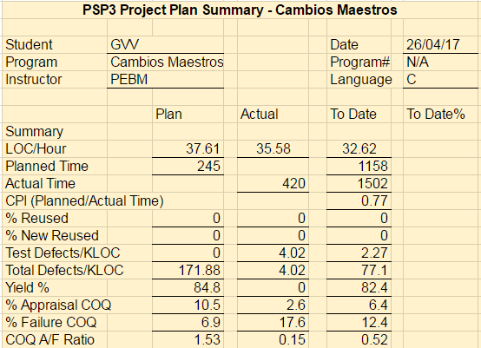

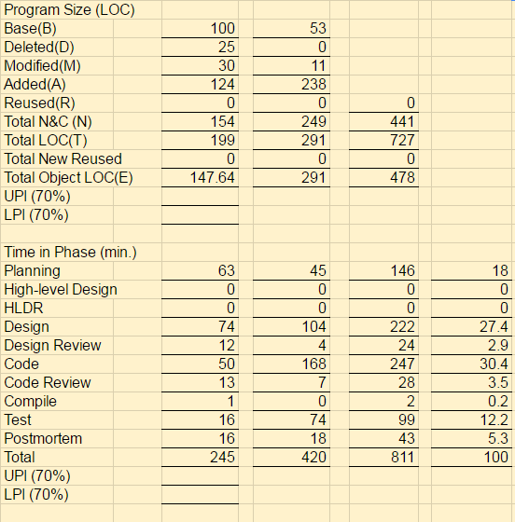

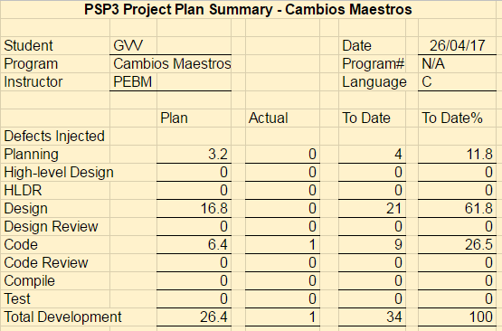

# 

# II.- Time Recording Log.

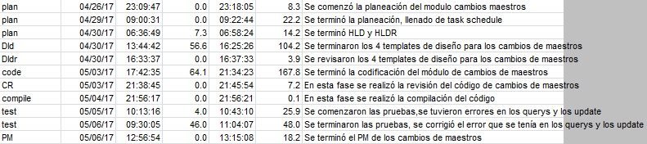

# III.- Defect Recording Log.



# IV.- Diseño.

**State Specification Template**

|  |  |  |  |
| --- | --- | --- | --- |
| Student | GVV | Date | 30/04/17 |
| Program | Cambios Maestros | Program# |  |
| Instructor | PEBM | Language | C |
| Object |  | Routine |  |

# 

|  |  |  |  |  |  |  |  |
| --- | --- | --- | --- | --- | --- | --- | --- |
| **State Name** | | | | **Description** | | | |
| Inicio | | | | Inicia el programa. | | | |
| Cambios Maestro | | | | Función para empezar el cambio de Maestros. | | | |
| Insert Maestros | | | | Realiza la inserción de los datos nuevos del maestro y los almacena en la base de datos el alta. | | | |
| Insert Materias-Planes | | | | Realiza la inserción de los datos nuevos de los planes y materias que el maestro puede impartir. | | | |
| Query Maestros | | | | Imprime desde la base de datos el registro (consulta). | | | |
| Salir | | | | Termina el programa. | | | |
|  | | | |  | | | |
| **Function/Parameter** | | | | **Description** | | | |
| printf() | | | | Imprime datos en la pantalla | | | |
| scanf() | | | | Lee datos de la pantalla | | | |
| cambio_maestro() | | | | Enlace para el alta de maestros | | | |
| insert_mtr() | | | | Guarda maestro en base de datos | | | |
| insert_mtr_plan() | | | | Guarda vinculación maestros- materias | | | |
| Return() | | | | Regresa un valor. | | | |
| Query_Maestros | | | | Imprime registro desde base de datos | | | |
| cantidad_materias | | | | Para determinar cuántas materias se elegirán. | | | |
| **States/Next States** | | | | **Transition Condition** | | **Action** | |
| Inicio | | | |  | |  | |
|  | Cambios Maestro | | | Inicia el programa | | cambio_maestro() | |
| Cambios Maestros | | | |  | |  | |
|  | Insert Maestros | | | ID == id_maestro | | insert_mtr() | |
|  | Insert Materias-Planes | | | mientras cantidad_materias == i con i=0 para i++ && ID == id_maestro | | insert_mtr_plan() | |
|  | Query Maestros | | | Ya se insertó en la base de datos | | Query_Maestros() | |
|  | Salir | | | Se imprimió el Alta maestros | | Return() | |

# Logic Specification Template

|  |  |  |  |
| --- | --- | --- | --- |
| Student | GVV | Date | 30/04/17 |
| Program | Cambios Maestros | Program # |  |
| Instructor | PEBM | Language | C |
| Object |  | Function |  |

INCLUDES:

#include <stdio.h>

#include<stdlib.h>  
#include<cstdlib>

#include<string.h>

#include “sqlite3.h”

TYPE DEFINITIONS:

|  |  |
| --- | --- |
| **Declaration:** | void query_maestros() |
| **Reference:** | Functional template |
|  |  |

|  |  |
| --- | --- |
| Logic reference numbers | Program logic, in pseudocode |
| 1 | char *sql |
|  | char *err |
|  | int rc |
|  | const char* data = "Datos Maestro" |
|  | asigna a sql=”SELECT * FROM MAESTROS WHERE Id_Ma =’”\id_maestro”’);”; |
|  | se asigna a rc=sqlite3_exec(db, sql, callback, (void*)data, &err); |
|  | si rc != SQLITE_OK |
|  | printf(“SQL error: %s\n”,err); |
|  | sqlite3_free(err); |
|  | si no |
|  | printf(“Valores ingresados correctamente\n”); |
|  | data = "Con las siguientes materias"; |
|  | asigna a sql=”SELECT * FROM IMPARTE WHERE Id_Maestro =’”\id_maestro”’);”; |
|  | se asigna a rc=sqlite3_exec(db, sql, callback, (void*)data, &err); |
|  | si rc != SQLITE_OK |
|  | printf(“SQL error: %s\n”,err); |
|  | sqlite3_free(err); |
|  | si no |
|  | printf(“Valores ingresados correctamente\n”); |

TYPE DEFINITIONS:

|  |  |
| --- | --- |
| **Declaration:** | insert_mtr() |
| **Reference:** | Functional template |
|  |  |

|  |  |
| --- | --- |
| Logic reference numbers | Program logic, in pseudocode |
| 1 | char *sql |
|  | char *err |
|  | int rc |
|  | asigna a sql=”INSERT INTO MAESTROS (Id_Ma, Nombre, ApPaterno, ApMaterno, FNacimiento, Direccion, Telefono, Email) “ \ “VALUES (‘“ \id_materia \ ”’,’” \ nombre \ ”’,’” \ ap_paterno \ ”’,’” \ ap_materno \ ”’,’” \ fecha_nac \ ”’,’” \ direccion \ ”’,’” \ telefono \ ”’,’” \ email \ “‘);”; |
|  | se asigna a rc=sqlite3_exec(db, sql, callback, 0, &err); |
|  | si rc != SQLITE_OK |
|  | printf(“SQL error: %s\n”,err); |
|  | sqlite3_free(err); |
|  | si no |
|  | printf(“Valores ingresados correctamente\n”); |

|  |  |
| --- | --- |
| **Declaration:** | insert_mtr_plan |
| **Reference:** | Functional template |
|  |  |

|  |  |
| --- | --- |
| Logic reference numbers | Program logic, in pseudocode |
| 1 | char *sql |
|  | char *err |
|  | asigna a sql=”INSERT INTO IMPARTE (ID_Maestro, ID_Materia, Status) “ \ “VALUES (‘“ \ id_maestro ”’,’” \ id_materia ”’,’” \ status “‘);”; |
|  | se asigna a rc=sqlite3_exec(db, sql, callback, 0, &err); |
|  | si rc != SQLITE_OK |
|  | printf(“SQL error: %s\n”,err); |
|  | sqlite3_free(err); |
|  | si no |
|  | printf(“Valores ingresados correctamente\n”); |

|  |  |
| --- | --- |
| **Declaration:** | Cambio_maestro() |
| **Reference:** | Functional template |
|  |  |

|  |  |
| --- | --- |
| Logic reference numbers | Program logic, in pseudocode |
| 1 | char *sql |
|  | char *err |
|  | int rc |
|  | leer id_maestro |
|  | query_maestros() |
|  | Selecciona que deseas cambiar |
|  | Leer opcion |
|  | Sí opción == 1 entonces :: insert_mtr() |
|  | Si opción == 2 entonces :: insert_mtr_plan() |
|  | Si opción == 3 entonces :: no realizamos nada y sales al menú. |

|  |  |
| --- | --- |
| **Declaration:** | Int_callback () |
| **Reference:** | Functional template |
|  |  |

|  |  |
| --- | --- |
| Logic reference numbers | Program logic, in pseudocode |
| 1 | int i |
|  | imprime en pantalla con printf( "%s:\n ", (const char*)data); |
|  | para i=0 mientras i<argc en i++ |
|  | printf("%s = %s\n", azColName[i], argv[i] ? argv[i] : "NULL"); |
|  | printf(”\n”); |
|  | return 0; |

|  |  |
| --- | --- |
| **Declaration:** | Int_main () |
| **Reference:** | Functional template |
|  |  |
| **Logic reference numbers** | **Program logic, in pseudocode** |
| 1 | INICIO |
| 2 | Cambio_maestro(); |
| 3 | System(“pause”); |
| 4 | Return 0; |
| 5 | FIN |

# Functional Specification Template

|  |  |  |  |
| --- | --- | --- | --- |
| Student | GVV | Date | 30/04/17 |
| Program | Cambios Maestros | Progra# |  |
| Instructor | PEBM | Language | C |

|  |  |  |  |
| --- | --- | --- | --- |
| Object/Class Name  main | | Parent Classes  Base | Attributes  Op (1-3) |
|  | Method Declaration | Method External Specification | |
|  | insert_mtr_plan | Guarda los datos del plan y de las materias que el maestro puede impartir | |
|  | insert_mtr | Guarda los datos del maestro en la base de datos. | |
|  | Cambio_maestro | Función que llevará a cabo el ingreso de nuevos datos para cierto maestro los cuales se insertarán en su registro correspondiente de la base de datos. | |
|  | query_maestros | Muestra que los valores han sido ingresados correctamente a la base (consulta) | |
|  | Int_callback () | Esta función se encarga de imprimir los datos encontrados en la base de datos | |
|  | | | |
|  | | | |
|  | | | |
|  | | | |
|  | | | |
|  | | | |
|  | | | |

|  |  |  |  |  |  |  |
| --- | --- | --- | --- | --- | --- | --- |
| **Class Name** | | void insert_mtr() | | | | |
| **Parent Class** | | N/A | | | | |
|  | | | | | | |
| **Attributes** | | | | | | |
|  | **Declaration** | | | **Description** | | |
|  | sqlite3 *db | | | Apuntador a la base de datos. | | |
|  | char *sql | | | Corresponde a la cadena de consulta que se va a hacer en la base de datos. | | |
|  | char *Err | | | Corresponde a el error si existe que regresa al momento de hacer la consulta de la base de datos. | | |
|  | int rc | | | Para guardar el resultado de la consulta en la base de datos. | | |
|  | string ap_materno | | | apellido paterno del maestro | | |
|  | string ap_paterno | | | apellido materno del maestro | | |
|  | string nombre | | | nombre del maestro | | |
|  | string fecha_nac | | | fecha de nacimiento del maestro | | |
|  | string direccion | | | dirección del maestro | | |
|  | string telefono | | | teléfono del maestro | | |
|  | string email | | | email del maestro | | |

|  |  |  |  |  |  |  |
| --- | --- | --- | --- | --- | --- | --- |
| **Items** | | | | | | |
|  | **Declaration** | | | **Description** | | |
|  | Insert_mtr() | | | Guarda los datos del maestro en la base de datos. | | |
|  | Insert_mtr_plan() | | | Guarda los datos del plan y de las materias del maestro | | |
|  | Query_Maestros() | | | Imprime los datos de un maestro | | |
|  | printf() | | | Para imprimir directamente en la interfaz de usuario. | | |
|  | scanf() | | | Para leer datos de la interfaz de usuario. | | |

|  |  |  |  |  |  |  |
| --- | --- | --- | --- | --- | --- | --- |
| **Class Name** | | int insert_mtr_plan() | | | | |
| **Parent Class** | | N/A | | | | |
|  | | | | | | |
| **Attributes** | | | | | | |
|  | **Declaration** | | | **Description** | | |
|  | sqlite3 *db | | | Apuntador a la base de datos. | | |
|  | char *sql | | | Corresponde a la cadena de consulta que se va a hacer en la base de datos. | | |
|  | char *Err | | | Corresponde a el error si existe que regresa al momento de hacer la consulta de la base de datos. | | |
|  | int rc | | | Para guardar el resultado de la consulta en la base de datos. | | |
|  | string id_materia | | | Identificador de la materia | | |
|  | string id_maestro | | | Apellido materno del maestro | | |
|  | int status | | | Para definir si el maestro está impartiendo o no la materia. | | |
|  | | | | | | |
| **Items** | | | | | | |
|  | **Declaration** | | | **Description** | | |
|  | callback() | | | Regresa el mensaje que de error de la base de datos. | | |
|  | sqlite3_exec() | | | Ejecutar una acción en la base de datos | | |
|  | SQLITE_OK | | | Parámetro de comparación correcto de instrucción a la base de datos. | | |
|  | printf() | | | Para imprimir directamente en la interfaz de usuario. | | |
|  | sqlite3_free() | | | Para limpiar el mensaje de error. | | |

|  |  |  |  |  |  |  |
| --- | --- | --- | --- | --- | --- | --- |
| **Class Name** | | void Query_Maestros() | | | | |
| **Parent Class** | | N/A | | | | |
|  | | | | | | |
| **Attributes** | | | | | | |
|  | **Declaration** | | | **Description** | | |
|  | sqlite3 *db | | | Apuntador a la base de datos. | | |
|  | char *sql | | | Corresponde a la cadena de consulta que se va a hacer en la base de datos. | | |
|  | char *Err | | | Corresponde a el error si existe que regresa al momento de hacer la consulta de la base de datos. | | |
|  | int rc | | | Para guardar el resultado de la consulta en la base de datos. | | |
|  | string id_maestro | | | ID único (identificador del maestro) | | |
|  | const char* data = "Consulta" | | | Para indicar el tipo de ejecución. | | |
|  | | | | | | |
| **Items** | | | | | | |
|  | **Declaration** | | | **Description** | | |
|  | callback() | | | Regresa el mensaje que de error de la base de datos. | | |
|  | sqlite3_exec() | | | Ejecutar una acción en la base de datos | | |
|  | SQLITE_OK | | | Parámetro de comparación correcto de instrucción a la base de datos. | | |
|  | printf() | | | Para imprimir directamente en la interfaz de usuario. | | |
|  | sqlite3_free() | | | Para limpiar el mensaje de error. | | |

|  |  |  |  |  |  |  |
| --- | --- | --- | --- | --- | --- | --- |
| **Class Name** | | static int callback() | | | | |
| **Parent Class** | | N/A | | | | |
|  | | | | | | |
| **Attributes** | | | | | | |
|  | **Declaration** | | | **Description** | | |
|  | void *data | | | Función hacia los datos. | | |
|  | int argc | | | Número de datos encontrados en la selección de la base de datos. | | |
|  | char **argv | | | Lista de datos resultantes de la base de datos en la parte de datos | | |
|  | char **azColName | | | Datos del nombre de la columna de los datos de la base de datos. | | |
|  | int i | | | Contador del for | | |
|  | | | | | | |
| **Items** | | | | | | |
|  | **Declaration** | | | **Description** | | |
|  | printf() | | | Imprime en cadena y variables determinadas. | | |
|  | return() | | | Regresa un valor determinado. | | |

|  |  |  |  |  |  |  |
| --- | --- | --- | --- | --- | --- | --- |
| **Class Name** | | void Cambio_maestro() | | | | |
| **Parent Class** | | N/A | | | | |
|  | | | | | | |
| **Attributes** | | | | | | |
|  | **Declaration** | | | **Description** | | |
|  | sqlite3 *db | | | Apuntador a la base de datos. | | |
|  | char *sql | | | Corresponde a la cadena de consulta que se va a hacer en la base de datos. | | |
|  | char *Err | | | Corresponde a el error si existe que regresa al momento de hacer la consulta de la base de datos. | | |
|  | int rc | | | Para guardar el resultado de la consulta en la base de datos. | | |
|  | string id_maestro | | | ID maestro (identificador único) | | |
|  | const char* data = "Consulta" | | | Para indicar el tipo de ejecución. | | |
|  | | | | | | |
| **Items** | | | | | | |
|  | **Declaration** | | | **Description** | | |
|  | callback() | | | Regresa el mensaje que de error de la base de datos. | | |
|  | sqlite3_exec() | | | Ejecutar una acción en la base de datos | | |
|  | SQLITE_OK | | | Parámetro de comparación correcto de instrucción a la base de datos. | | |
|  | insert_mtr | | | Función que realizará la inserción de los nuevos datos en el registro del maestro dado en la base de datos | | |
|  | insert_mtr_plan | | | Función que realizará la inserción de los nuevos datos del plan y de las materias en el registro del maestro dado en la base de datos. | | |
|  | printf() | | | Para imprimir directamente en la interfaz de usuario. | | |
|  | sqlite3_free() | | | Para limpiar el mensaje de error. | | |

# Operational Scenario Template

|  |  |  |  |
| --- | --- | --- | --- |
| Student | GVV | Date | 30/04/17 |
| Program | Cambios Maestros | Program # |  |
| Instructor | PEBM | Language | C |

Construct operational scenarios to cover the normal and abnormal program uses, including user errors.

|  |  |  |  |  |
| --- | --- | --- | --- | --- |
| Scenario Number: 1 | | | User Objective: Solicitar al usuario el ID del maestro, y mediante ese ID preguntar qué cambios se le desean realizar al maestro (Nombres, Apellido paterno, Apellido materno, Fecha de nacimiento, Dirección, Correo electrónico, Teléfono, Materias que imparte., Materias posibles a impartir.) | |
| Scenario Objective: Mostrar el funcionamiento general del programa, así como los casos alternativos al elegir una opción incorrecta y para probar el sistema. | | | | |
| Source | Step | Action | | Comments |
| Sistema | 1 | Solicita al usuario ingresar un ID del plan. | |  |
| Usuario | 2 | El usuario ingresa un ID . | | Los ID son únicos y no deben de repetirse. |
| Sistema | 3 | Muestra al usuario un menú con los campos que puede cambiar | | El menú es similar al que se realiza en las altas de maestros |
| Usuario | 4 | El usuario ingresa una opción para realizar el cambio | | Pueden realizarse cambios a los campos indicados en la parte superior (User objective) |
| Sistema | 5 | Se solicita al usuario ingresar los datos nuevos que serán los que reemplazarán a los que se tenían anteriormente. | | Esto es prácticamente un update sobre los datos que se tenían anteriormente para ese usuario en la base de datos. |
| Sistema | 6 | Se mostrará al usuario los datos que ingresó y el deberá confirmar si son correctos o no. | |  |
| Usuario | 7 | El usuario elige la opción 1 que confirma que los datos son correctos y se hacen los cambios que indicó para ese maestro en la base de datos y se procede ir al paso 9. | |  |
| Sistema | 8 | El usuario elige la opción 2 que significa que se volverán a repetir los pasos del 5 al 6. | |  |
| Sistema | 9 | El sistema pregunta al usuario si desea realizar algún otro cambio | |  |
| Usuario | 10 | El usuario elige la opción 1 que corresponde a si y se repiten los pasos del 1 al 9. | |  |
| Usuario | 11 | El usuario elige la opción 2 que corresponde a no y la ejecución del módulo termina. | |  |
|  |  |  | |  |
|  |  |  | |  |
|  |  |  | |  |
|  |  |  | |  |
|  |  |  | |  |
|  |  |  | |  |

# V.- Design CheckList.

# Revisión diseño

PROGRAM NAME AND #: Cambios Maestros

1. Template de Especificación Funcional
2. Template de Escenario Operacional
3. Template de Especificación de Estados
4. Templates de Especificación Lógica

|  |  |  |  |  |  |
| --- | --- | --- | --- | --- | --- |
| Purpose | To guide you in conducting an effective design review | 1 | 2 | 3 | 4 |
| General | • As you complete each review step, check off that item in the box to the right.  • Complete the checklist for one program unit before you start to review the next unit. | * | * | * | * |
| Complete | Ensure the requirements, specifications, and high-level design are completely covered by the design:  • All specified outputs are produced.  • All needed inputs are furnished.  • All required includes are stated. | * | * | * | * |
| State Machine | Verify the state machine design:  • The structure has no hidden traps or loops.  • It is complete; that is, all possible states have been identified.  • It is orthogonal; that is, for every set of conditions there is one and only one possible next state.  • The transitions from each state are complete and orthogonal. That is, from every state, a unique next state is defined for every possible combination of state machine input values. | ***\**** | ***\**** | ***\**** | ***\**** |
| Logic | • Verify that program sequencing is proper:   * Stacks, lists, and so on are in the proper order. * Recursion unwinds properly.   • Verify that all loops are properly initiated, incremented, and terminated. | * | * | * | * |
| Special Cases | Check all special cases:  • Ensure proper operation with empty, full, minimum, maximum, negative, zero values for all variables.  • Protect against out-of-limits, overflow, underflow conditions.  • Ensure “impossible” conditions are absolutely impossible.  • Handles all incorrect input conditions. | * | * | * | * |
| Functional Use | • Verify that all functions, procedures, or objects are fully understood and properly used.  • Verify that all externally referenced abstractions are precisely defined. | * | * | * | * |
| Names | Verify the following.  • All special names and types are clear or specifically defined.  • The scopes of all variables and parameters are self-evident or defined.  • All named objects are used within their declared scopes. | * | * | * | * |
| Standards | Review the design for conformance to all applicable design standards. | * | * | * | * |

# VI.- Programa Fuente.

/*===================================================================*/

/*Autor: Guillermo Vivaldo Vazquez */

/*Componente: Cambios Maestros */

/*Fecha: 03/05/17 */

/*Descripción: Codificación que muestra los cambios para los maestros*/

/*Versión: 0.1 */

/*===================================================================*/

/*==========================================================*/

/* El programa contiene lo siguiente: */

/*static int callback (void *data,int argc, char **argv,char **az_col_name)*/

/*void query_maestros(sqlite3 *db,char* id_maestro) */

/*void update_maestros(sqlite3 *db,char* type,char* value,char* id_maestro)*/

/*void update_imparte(sqlite3 *db,char* type,char* value,char* id_maestro)*/

/*void cambios_maestros(sqlite3 *db)*/

/*int main() */

/*==========================================================*/

#include <cstdio>

#include <cstdlib>

#include <iostream>

#include "sqlite3.h"

using namespace std;

/***Esta función se encarga de imprimir los datos encontrados en la base de datos***/

static int callback (void *data,int argc, char **argv,char **az_col_name){

int i;

printf( "%s:\n ", (const char*)data);

for(i=0;i<argc;i++){

printf("%s = %s\n", az_col_name[i], argv[i] ? argv[i] : "NULL");

}

printf("\n");

return 0;

}

/***Esta función se encarga de buscar los valores del maestro en la base de datos***/

void query_maestros(sqlite3 *db,char* id_maestro){

char *sql; /*Para la sentencia sql */

char *err=0; /*Para el mensaje de error de la sentencia sql */

int rc;

sqlite3_stmt *res;

sql="SELECT * FROM Maestros where ID_Ma LIKE @Id_M;"; /* Selecciona a los maestros con un id especifico sentencia sql*/

rc=sqlite3_prepare_v2(db,sql,-1,&res,0); /* Verifica si es válida la instrucción sql que se solicita*/

if(rc!=SQLITE_OK){

printf(" QUERY-SQL error %s\n",err); /* Imprime el error de la base de datos*/

}

else{

printf(" Valores del maestro\n"); /* Se aprueba la sentencia sql*/

int idx = sqlite3_bind_parameter_index(res, "@Id_M"); /* Se busca en que lugar esta el identificador a cambiar*/

sqlite3_bind_text(res, idx, id_maestro,40,SQLITE_STATIC); /* Se cambia el identificador por un valor determinado*/

}

int step = sqlite3_step(res);

if (step == SQLITE_ROW) { /* indica el resultado de la instrucción sql, valores del maestro*/

printf("\t\t 1)Nombre: %s\n", sqlite3_column_text(res, 1));

printf("\t\t 2)Apellido paterno: %s\n", sqlite3_column_text(res, 2));

printf("\t\t 3)Apellido materno: %s\n", sqlite3_column_text(res, 3));

printf("\t\t 4)Fecha: %s\n", sqlite3_column_text(res, 4));

printf("\t\t 5)Direccion: %s\n", sqlite3_column_text(res, 5));

printf("\t\t 6)Telefono: %s\n", sqlite3_column_text(res, 6));

printf("\t\t 7)Email: %s\n", sqlite3_column_text(res, 7));

printf("\t\t 8)RFC: %s\n", sqlite3_column_text(res, 0));

}

sqlite3_finalize(res); /* Finaliza el objeto creado*/

sql="SELECT ID_Materia,Status FROM Imparte where ID_Maestro LIKE @Id_M;";/* Instrucción sql para la selección de materias en tabla imparte*/

rc=sqlite3_prepare_v2(db,sql,-1,&res,0); /* Verifica si es correcta la instrucción sql*/

if(rc!=SQLITE_OK){

printf("SQL error %s\n",err); /* Imprime el error de la consulta*/

}

else{

printf(" Materias del maestro\n"); /* Cambia los valores para el identificador en específico*/

int idx = sqlite3_bind_parameter_index(res, "@Id_M");

sqlite3_bind_text(res, idx, id_maestro,40,SQLITE_STATIC);

}

step = sqlite3_step(res);

while(step == SQLITE_ROW){ /* imprime los valores de la consulta de diferentes registros*/

printf(" %s\t 9) %s\n", sqlite3_column_text(res, 0),sqlite3_column_text(res, 1));

step=sqlite3_step(res);

}

sqlite3_finalize(res); /* Libera el espacio del objeto*/

}

/***Esta función se encarga de actualizar al alumno en la base de datos***/

void update_maestros(sqlite3 *db,int type,char* value,char* id_maestro)

{

char *sql; /*Para la sentencia sql */

char *err=0; /*Para el mensaje de error de la sentencia sql */

int rc;

sqlite3_stmt *res;

switch(type){

case 1:{

sql="UPDATE Maestros SET Nombre = @Value where ID_Ma LIKE @Id_M;"; /* Selecciona a los alumnas con un id especifico sentencia sql*/

break;

}

case 2:{

sql="UPDATE Maestros SET ApPaterno = @Value where ID_Ma LIKE @Id_M;"; /* Selecciona a los alumnas con un id especifico sentencia sql*/

break;

}

case 3:{

sql="UPDATE Maestros SET ApMaterno = @Value where ID_Ma LIKE @Id_M;"; /* Selecciona a los alumnas con un id especifico sentencia sql*/

break;

}

case 4:{

sql="UPDATE Maestros SET FNacimiento = @Value where ID_Ma LIKE @Id_M;"; /* Selecciona a los alumnas con un id especifico sentencia sql*/

break;

}

case 5:{

sql="UPDATE Maestros SET Direccion = @Value where ID_Ma LIKE @Id_M;"; /* Selecciona a los alumnas con un id especifico sentencia sql*/

break;

}

case 6:{

sql="UPDATE Maestros SET Telefono = @Value where ID_Ma LIKE @Id_M;"; /* Selecciona a los alumnas con un id especifico sentencia sql*/

break;

}

case 7:{

sql="UPDATE Maestros SET Email = @Value where ID_Ma LIKE @Id_M;"; /* Selecciona a los alumnas con un id especifico sentencia sql*/

break;

}

case 8:{

sql="UPDATE Maestros SET RFC = @Value where ID_Ma LIKE @Id_M;";

break;

}

}

rc=sqlite3_prepare_v2(db,sql,-1,&res,0); /* Verifica si es válida la instrucción sql que se solicita*/

if(rc!=SQLITE_OK){

printf("\t\t QUERY-SQL error %s\n",err); /* Imprime el error de la base de datos*/

}

else{

printf("\t\t Actualizando!!!\n"); /* Se aprueba la sentencia sql*/

int idx = sqlite3_bind_parameter_index(res, "@Id_M"); /* Se busca en qué lugar está el identificador a cambiar id*/

int idv = sqlite3_bind_parameter_index(res, "@Value"); /* Se busca en qué lugar está el identificador a cambiar value*/

sqlite3_bind_text(res, idx, id_maestro,40,SQLITE_STATIC); /* Se cambia el identificador por un valor determinado id*/

sqlite3_bind_text(res, idv, value,40,SQLITE_STATIC); /* Se cambia el identificador por un valor determinado value*/

}

int step = sqlite3_step(res);

if (step == SQLITE_ROW) { /* indica el resultado de la instrucción sql, valores del maestro*/

printf("\t\t Actualizado!!!\n"); /* Se aprueba la sentencia sql ya echa*/

}

sqlite3_finalize(res); /* Finaliza el objeto creado*/

}

/***Esta función se encarga de actualizar las materias que imparte el maestro en la base de datos***/

void update_imparte(sqlite3 *db,int type,char* value,char* id_maestro,char* id_materia)

{

char *sql; /*Para la sentencia sql */

char *err=0; /*Para el mensaje de error de la sentencia sql */

int rc;

sqlite3_stmt *res;

switch(type){

case 9:{

sql="UPDATE Imparte SET Status = @Value where ID_Maestro LIKE @Id_M and ID_Materia LIKE @Id_Mat;"; /* Selecciona a los alumnas con un id especifico sentencia sql*/

break;

}

}

rc=sqlite3_prepare_v2(db,sql,-1,&res,0); /* Verifica si es valida la instrucción sql que se solicita*/

if(rc!=SQLITE_OK){

printf("\t\t QUERY-SQL error %s\n",err); /* Imprime el error de la base de datos*/

}

else{

printf("\t\t Actualizando!!!\n"); /* Se aprueba la sentencia sql*/

int idx = sqlite3_bind_parameter_index(res, "@Id_M");

int idt = sqlite3_bind_parameter_index(res, "@Id_Mat"); /* Se busca en qué lugar está el identificador a cambiar id*/

int idv = sqlite3_bind_parameter_index(res, "@Value"); /* Se busca en qué lugar está el identificador a cambiar value*/

sqlite3_bind_text(res, idx, id_maestro,40,SQLITE_STATIC); /* Se cambia el identificador por un valor determinado id*/

sqlite3_bind_text(res, idt, id_materia,40,SQLITE_STATIC);

sqlite3_bind_text(res, idv, value,40,SQLITE_STATIC); /* Se cambia el identificador por un valor determinado value*/

}

int step = sqlite3_step(res);

if (step == SQLITE_ROW) { /* indica el resultado de la instrucción sql, valores del maestro*/

printf("\t\t Actualizado!!!\n"); /* Se aprueba la sentencia sql ya echa*/

}

sqlite3_finalize(res); /* Finaliza el objeto creado*/

}

/***Esta función es la función principal del cambio de maestros***/

void cambios_maestros(sqlite3 *db){

char opcion;

char valor[40];

char id[40];

char id_mat[40];

char status[40];

do{

system("cls");

printf("\t\to----------------------------------------------------------o\n"); /* Menú de cambios alumnos*/

printf("\t\t| ================ Cambios Maestros =================== |\n");

printf("\t\to----------------------------------------------------------o\n");

printf("\t\to----------------------------------------------------------o\n");

printf("\t\t| ¿Que desea hacer? |\n");

printf("\t\t| 1)Buscar Maestro |\n");

printf("\t\t| 2)Regresar Men%c Maestros |\n",163);

printf("\t\t| Ingresa la opci%cn que desea: |\n",162);

printf("\t\to----------------------------------------------------------o\n\t\t");

cin>>opcion;

switch(opcion){

case '1':{

do{

printf("\t\t Ingresa el ID.-"); /* Busca a un alumno para hacer cambios*/

scanf("%s",&id);

system("cls");

printf("\t\to----------------------------------------------------------o\n");

query_maestros(db,id); /* Imprime datos del alumno*/

printf("\n");

printf("\t\t| 0)Salir |\n");

printf("\t\t| Ingresa la opci%cn que desea cambiar: |\n",162);

printf("\t\to----------------------------------------------------------o\n\t\t");

cin>>opcion;

switch(opcion){

case '1':{

printf("\t\t Ingresa el nuevo valor.- "); /* Nuevo valor a actualizar en la base de datos*/

getchar();

gets(valor);

update_maestros(db,1,valor,id); /* Actualiza nombre*/

system("pause");

system("cls");

break;

}

case '2':{

printf("\t\t Ingresa el nuevo valor.- "); /* Nuevo valor a actualizar en la base de datos*/

scanf("%s",valor);

update_maestros(db,2,valor,id); /* Actualiza ap paterno*/

system("pause");

system("cls");

break;

}

case '3':{

printf("\t\t Ingresa el nuevo valor.- "); /* Nuevo valor a actualizar en la base de datos*/

scanf("%s",valor);

update_maestros(db,3,valor,id); /* Actualiza ap materno*/

system("pause");

system("cls");

break;

}

case '4':{

printf("\t\t Ingresa el nuevo valor.- "); /* Nuevo valor a actualizar en la base de datos*/

scanf("%s",valor);

update_maestros(db,4,valor,id); /* Actualiza fecha nacimiento*/

system("pause");

system("cls");

break;

}

case '5':{

printf("\t\t Ingresa el nuevo valor.- "); /* Nuevo valor a actualizar en la base de datos*/

scanf("%s",valor);

update_maestros(db,5,valor,id); /* Actualiza dirección*/

system("pause");

system("cls");

break;

}

case '6':{

printf("\t\t Ingresa el nuevo valor.- "); /* Nuevo valor a actualizar en la base de datos*/

scanf("%s",valor);

update_maestros(db,6,valor,id); /* Actualiza teléfono*/

system("pause");

system("cls");

break;

}

case '7':{

printf("\t\t Ingresa el nuevo valor.- "); /* Nuevo valor a actualizar en la base de datos*/

scanf("%s",valor);

update_maestros(db,7,valor,id); /* Actualiza email*/

system("pause");

system("cls");

break;

}

case '8':{/* Actualiza nombre*/

printf("\t\t Ingresa el nuevo valor.- "); /* Nuevo valor a actualizar en la base de datos*/

scanf("%s",valor);

update_maestros(db,8,valor,id); /* Actualiza RFC*/

system("pause");

system("cls");

break;

}

case '9':{

getchar();

printf("\t\t Ingresa el nuevo valor.- "); /* Nuevo valor a actualizar en la base de datos*/

gets(valor);

printf("\t\t Ingresa el ID De La Materia.-");

gets(id_mat);

update_imparte(db,9,valor,id,id_mat); /* Actualiza semestre*/

system("pause");

system("cls");

break;

}

case '0':{

printf("\t\t Regresando a men%c\n",163);

break;

}

default:{

printf("\t\t Valor incorrecto!!! intenta otro \n");

break;

}

}

}while(opcion!='0');

break;

}

case '2':{

printf("\t\t Regresando a men%c\n",163);

break;

}

default:{

printf("\t\t Valor incorrecto!!! intenta otro \n");

break;

}

}

}while(opcion !='2');

}

int main()

{

sqlite3 *db; /* Base de datos en sqlite3*/

int res;

res=sqlite3_open("test.db", &db); /* Se abre la db*/

cambios_maestros(db); /*A cambios maestros*/

return 0;

}

# VII.- Code CheckList.

# Revisión codificación

|  |  |  |  |
| --- | --- | --- | --- |
| Student | GVV | Date | 03/05/17 |
| Program | Cambios Maestros | Program # | N/A |
| Instructor | PEBM | Language | C++ |

|  |  |
| --- | --- |
| Purpose | To guide you in conducting an effective code review |
| General | - Review the entire program for each checklist category; do not attempt to review for more than one category at a time!  - As you complete each review step, check off that item in the box at the right.  - Complete the checklist for one program or program unit before reviewing the next. |

|  |  |  |  |  |  |
| --- | --- | --- | --- | --- | --- |
| Complete | Verify that the code covers all of the design. | MB | B | R | M |
| Includes | Verify that the includes are complete. | X |  |  |  |
| Initialization | Check variable and parameter initialization.  - at program initiation  - at start of every loop  - at class/function/procedure entry | X  X  X |  |  |  |
| Calls | Check function call formats.  - pointers  - parameters  - use of ‘&’ | X  X  X |  |  |  |
| Names | Check name spelling and use.  - Is it consistent?  - Is it within the declared scope?  - Do all structures and classes use ‘.’ reference? | X  X  X |  |  |  |
| Strings | Check that all strings are  - identified by pointers  - terminated by NULL | X  X |  |  |  |
| Pointers | Check that all  - pointers are initialized NULL  - pointers are deleted only after new  - new pointers are always deleted after use | X  X  X |  |  |  |
| Output Format | Check the output format.  - Line stepping is proper.  - Spacing is proper. | X  X |  |  |  |
| () Pairs | Ensure that () are proper and matched. |  |  |  |  |
| Logic Operators | - Verify the proper use of ==, =, ||, and so on.  - Check every logic function for (). | X  X |  |  |  |
| Line-by-line check | Check every line of code for  - instruction syntax  - proper punctuation | X  X |  |  |  |
| Standards | Ensure that the code conforms to the coding standards. | X |  |  |  |
| File Open and Close | Verify that all files are  - properly declared  - opened  - closed | X  X  X |  |  |  |

# VIII.- Reporte de resultados.

# Template de pruebas

|  |  |
| --- | --- |
| Nombre de la Prueba | Prueba de cambios de maestros |
| Caso de Uso | 3.2 |
| Objetivo de la Prueba | Verificar en DB que la modificación realizada sea correcta. |
| Descripción de la Prueba | Se ingresa a Sistema como usuario Administrador y se realiza por medio de la opción de Cambio Maestro. |
| Test | 1.- Direccionarse a la opción Cambio Maestro.  2.- Ingresar ID maestro.  3.- Seleccionar Campo a modificar.  4.- Ingresar datos nuevos.  5.- Confirmar  6.- Se repite el paso 3 hasta seleccionar la opción salir. |
| Resultados Esperados | Mensaje de Éxito.  Datos Maestro (Se hará consulta a DB)   1. Nombres 2. Apellido paterno 3. Apellido materno 4. Fecha de nacimiento 5. Dirección 6. Correo electrónico 7. Teléfono   Mensaje de Error:  “No se ha modificado el valor ‘Campo a Cambiar’” |
| Capturas De Pantalla |  |
| Estado caso de prueba | Se realizan los cambios correctamente, se probó con el maestro con RFC VIVAG |
| Errores obtenidos | Los querys estaban mal diseñados y no imprimían los valores almacenados en la BD, los update se optimizaron porque no se actualizaban los campos indicados. |
| Responsable de prueba | GVV |
| Comentarios | Sin comentarios |

# IX.- PIP

|  |  |  |
| --- | --- | --- |
| Menú Reportes Planes | | |
| No. PIP | Descripción del Problema | Descripción de la propuesta. |
| 1 | Se llevó demasiado tiempo en codificación | Planear un tiempo mayor en esta tarea |
| 2 | Problemas y detección de errores en la fase de pruebas. | Analizar el código bien con el encargado de desarrollo en la fase de codificación y evitar que se lleve demasiado tiempo en pruebas. |
| Nombre Módulo | | |
| No. PIP | Descripción del Problema | Descripción de la propuesta. |

# X.- Size Estimating Template

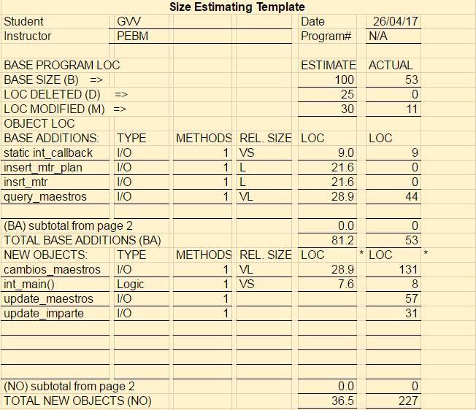

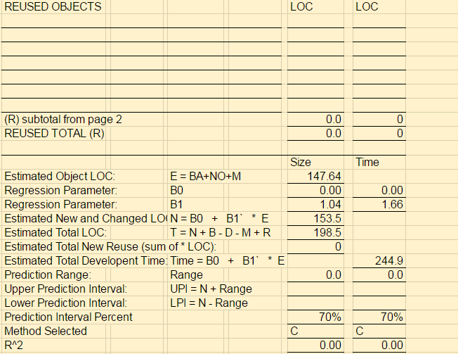

**XI.- Task and Schedule**

Task

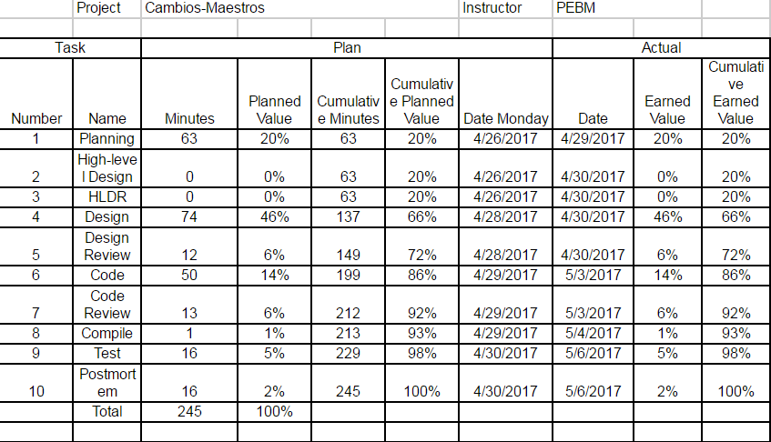

Schedule

